[Nazwa uczelni]
[Wydział / Kierunek studiów]
Systemy Sztucznej Inteligencji – projekt
RAPORT KOŃCOWY
Analiza danych medycznych (cukrzyca)
Klasyfikacja pacjentek na podstawie wyników badań – zbiór Pima Indians Diabetes
Autor: Dmytro Ilchenko
Numer albumu: [ ]
Prowadzący: [ ]
[Miasto], listopad 2026

Spis treści

1. Wstęp

1.1 Kontekst
Cukrzyca typu 2 jest jedną z najczęstszych chorób przewlekłych na świecie. Wczesne wykrycie choroby pozwala ograniczyć ryzyko poważnych powikłań, takich jak choroby serca, nerek czy uszkodzenie wzroku. Badania przesiewowe opierają się na prostych i tanich pomiarach (poziom glukozy, BMI, ciśnienie krwi), dlatego naturalnym pytaniem jest, czy na ich podstawie można automatycznie wskazać osoby o podwyższonym ryzyku.

1.2 Cel projektu
Celem projektu jest analiza danych medycznych pacjentek ze zbioru Pima Indians Diabetes oraz zbudowanie prostego modelu uczenia maszynowego, który na podstawie wyników badań przewiduje, czy pacjentka choruje na cukrzycę. Jest to problem klasyfikacji binarnej.
W ramach projektu postawiono następujące pytania badawcze:
- Jaka jest jakość danych i jakie problemy należy rozwiązać przed analizą?
- Którymi parametrami różnią się pacjentki chore od zdrowych?
- Które czynniki są najsilniej związane z występowaniem cukrzycy?
- Jak skutecznie prosty model (regresja logistyczna) przewiduje chorobę i czy bardziej złożony model daje lepsze wyniki?

1.3 Zakres pracy
Projekt zrealizowano zgodnie z etapami określonymi w katalogu projektów: (1) przygotowanie i czyszczenie danych, (2) analiza eksploracyjna (EDA), (3) budowa modelu ML i analiza wyników, (4) przygotowanie raportu i prezentacji.

2. Opis danych

2.1 Źródło danych
Zbiór danych pochodzi z badań prowadzonych przez amerykański National Institute of Diabetes and Digestive and Kidney Diseases (NIDDK) wśród ludności Pima zamieszkującej Arizonę – populacji o jednym z najwyższych na świecie wskaźników zachorowań na cukrzycę typu 2. Podzbiór został wybrany przez autorów oryginalnej publikacji [1] według kryteriów: kobiety, wiek co najmniej 21 lat, pochodzenie Pima. Zbiór jest publicznie dostępny w repozytorium UCI Machine Learning Repository oraz na platformie Kaggle [2].

2.2 Struktura zbioru
Zbiór zawiera 768 rekordów (pacjentek) i 9 kolumn: 8 cech numerycznych oraz zmienną docelową Outcome. Wszystkie kolumny są typu liczbowego (int64 lub float64).
Tabela 1. Opis zmiennych w zbiorze danych
Kolumna | Opis | Jednostka
Pregnancies | Liczba przebytych ciąż | –
Glucose | Stężenie glukozy po 2 h w doustnym teście obciążenia glukozą | mg/dl
BloodPressure | Ciśnienie rozkurczowe krwi | mm Hg
SkinThickness | Grubość fałdu skórnego na tricepsie | mm
Insulin | Stężenie insuliny w surowicy po 2 h | µU/ml
BMI | Wskaźnik masy ciała | kg/m²
DiabetesPedigreeFunction | Wskaźnik obciążenia genetycznego (historia rodzinna) | –
Age | Wiek | lata
Outcome | Zmienna docelowa: 1 – cukrzyca, 0 – brak cukrzycy | –

3. Narzędzia i metodologia

3.1 Narzędzia
Projekt zrealizowano w języku Python 3 z wykorzystaniem bibliotek:
- Pandas – wczytywanie, czyszczenie, agregacja i analiza danych,
- NumPy – operacje numeryczne,
- Matplotlib i Seaborn – wizualizacja danych,
- scikit-learn – budowa, walidacja i ocena modeli uczenia maszynowego,
- Jupyter Notebook – interaktywna prezentacja analizy krok po kroku.

3.2 Organizacja kodu
Kod podzielono na moduły odpowiadające etapom projektu, co ułatwia jego czytelność i ponowne uruchamianie:
Tabela 2. Struktura kodu projektu
Plik | Zadanie
src/config.py | Ścieżki, stałe i nazwy kolumn
src/data_prep.py | Etap 1: wczytanie, kontrola jakości i czyszczenie danych
src/eda.py | Etap 2: statystyki opisowe, tabele i wykresy
src/model.py | Etap 3: budowa, walidacja i ocena modeli
src/main.py | Uruchomienie całego procesu jednym poleceniem
notebooks/analysis.ipynb | Cała analiza krok po kroku z komentarzami

Wszystkie wyniki (wykresy, tabele CSV, metryki w formacie JSON) są zapisywane automatycznie w katalogu outputs/. Dla powtarzalności wyników wszędzie użyto stałego ziarna losowości (random_state = 42).

3.3 Wykorzystane funkcje biblioteki Pandas
Zgodnie z wymaganiami katalogu w projekcie wykorzystano m.in. funkcje: read_csv(), info(), describe(), isna(), replace(), fillna(), value_counts(), corr(), merge(), groupby(), agg(), pd.cut() oraz drop_duplicates().

4. Przygotowanie i czyszczenie danych

4.1 Kontrola jakości
Sprawdzono typy danych, obecność duplikatów oraz brakujących wartości. Zbiór nie zawiera duplikatów, a metoda isna() nie wskazuje żadnych braków. Szczegółowa analiza wartości ujawniła jednak problem ukrytych braków danych: w pięciu kolumnach występuje wartość 0, która jest fizjologicznie niemożliwa (np. zerowy poziom glukozy lub BMI równe 0). Oznacza to, że pomiar nie został wykonany, a brak zakodowano jako zero.
Tabela 3. Wartości zerowe w kolumnach zbioru surowego
Kolumna | Liczba zer | Odsetek zer | Interpretacja
Insulin | 374 | 48,7% | brak danych
SkinThickness | 227 | 29,6% | brak danych
BloodPressure | 35 | 4,6% | brak danych
BMI | 11 | 1,4% | brak danych
Glucose | 5 | 0,7% | brak danych
Pregnancies | 111 | 14,5% | wartość poprawna (brak ciąż)

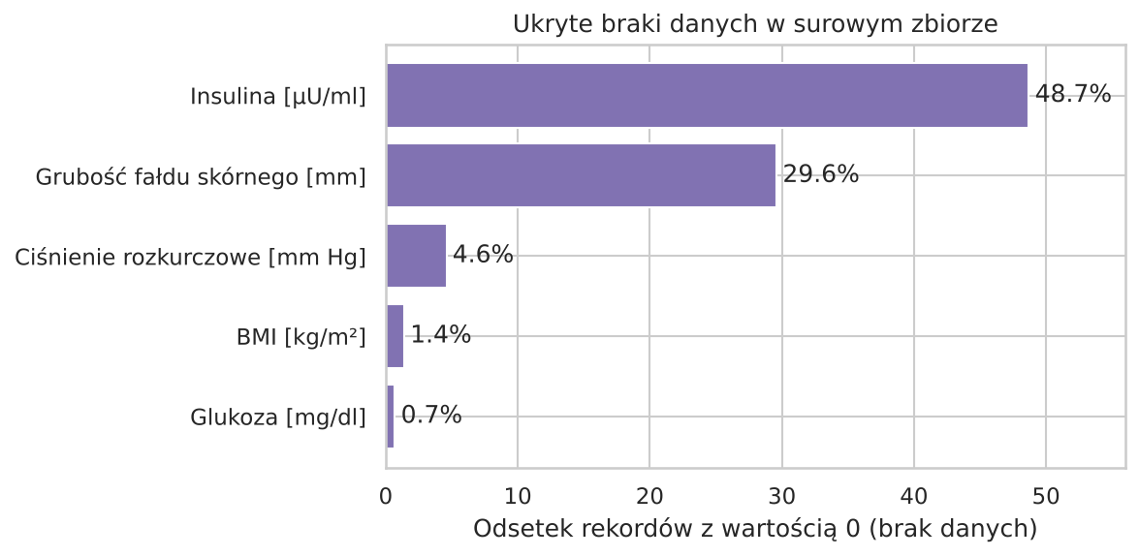
Rysunek 1. Udział ukrytych braków danych w kolumnach zbioru surowego
Szczególnie problematyczna jest kolumna Insulin, w której brakuje prawie połowy pomiarów. Pozostawienie zer zaniżyłoby średnie wartości i zniekształciło zarówno statystyki, jak i model.

4.2 Obsługa braków danych
Wartości 0 w kolumnach Glucose, BloodPressure, SkinThickness, Insulin i BMI zamieniono na NaN (replace), a następnie uzupełniono medianą kolumny (fillna). Mediana została wybrana zamiast średniej, ponieważ jest odporna na wartości odstające – np. w kolumnie Insulin występują pojedyncze pomiary przekraczające 800 µU/ml.
Należy podkreślić, że opisana wersja danych służy do analizy eksploracyjnej. W modelu uczenia maszynowego uzupełnianie braków odbywa się wewnątrz potoku (Pipeline) i jest dopasowywane wyłącznie na zbiorze treningowym. Zapobiega to tzw. wyciekowi danych (ang. data leakage), czyli sytuacji, w której informacja ze zbioru testowego wpływa na proces uczenia i zawyża ocenę modelu.

4.3 Nowe cechy kategoryczne
Na potrzeby analizy utworzono dwie zmienne kategoryczne:
- grupa wiekowa (21–30, 31–40, 41–50, 51–60, 60+) – za pomocą funkcji pd.cut(),
- kategoria BMI według klasyfikacji WHO – kody kategorii wyznaczono funkcją pd.cut(), a ich nazwy i zakresy dołączono z osobnej tabeli słownikowej za pomocą funkcji merge().
Tabela 4. Tabela słownikowa kategorii BMI (WHO) dołączana funkcją merge()
Kod | Kategoria BMI | Zakres BMI [kg/m²]
0 | Niedowaga | < 18,5
1 | Norma | 18,5 – 24,9
2 | Nadwaga | 25,0 – 29,9
3 | Otyłość | ≥ 30,0

5. Analiza eksploracyjna (EDA)

5.1 Statystyki opisowe
Tabela 5 przedstawia statystyki opisowe cech po uzupełnieniu braków danych (funkcja describe()).
Tabela 5. Statystyki opisowe cech (po czyszczeniu danych)
Cecha | Średnia | Odch. std. | Min | Mediana | Max
Pregnancies | 3,85 | 3,37 | 0 | 3 | 17
Glucose | 121,66 | 30,44 | 44 | 117 | 199
BloodPressure | 72,39 | 12,10 | 24 | 72 | 122
SkinThickness | 29,11 | 8,79 | 7 | 29 | 99
Insulin | 140,67 | 86,38 | 14 | 125 | 846
BMI | 32,46 | 6,88 | 18,2 | 32,3 | 67,1
DiabetesPedigreeFunction | 0,47 | 0,33 | 0,08 | 0,37 | 2,42
Age | 33,24 | 11,76 | 21 | 29 | 81

Średnie BMI w badanej grupie wynosi 32,5 kg/m², co oznacza, że przeciętna pacjentka mieści się w kategorii otyłości. Mediana wieku wynosi 29 lat – zbiór jest zdominowany przez młode kobiety. Duża rozpiętość wartości insuliny (14–846) wskazuje na obecność wartości odstających.

5.2 Rozkład klas
W zbiorze jest 500 pacjentek zdrowych (65,1%) i 268 chorych (34,9%). Zbiór jest umiarkowanie niezbalansowany. Ma to istotne znaczenie dla oceny modelu: klasyfikator, który zawsze odpowiada „brak cukrzycy”, osiągnąłby dokładność ok. 65%, nie wykrywając ani jednej chorej osoby. Dlatego sama dokładność (accuracy) nie jest wystarczającą miarą jakości.
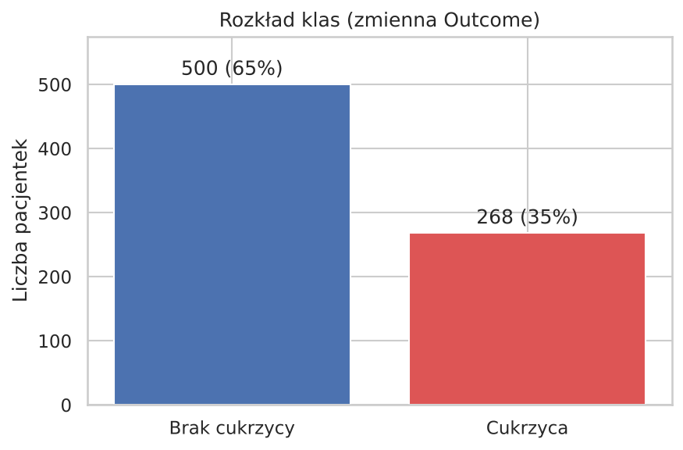
Rysunek 2. Rozkład zmiennej docelowej Outcome

5.3 Rozkłady cech w podziale na diagnozę
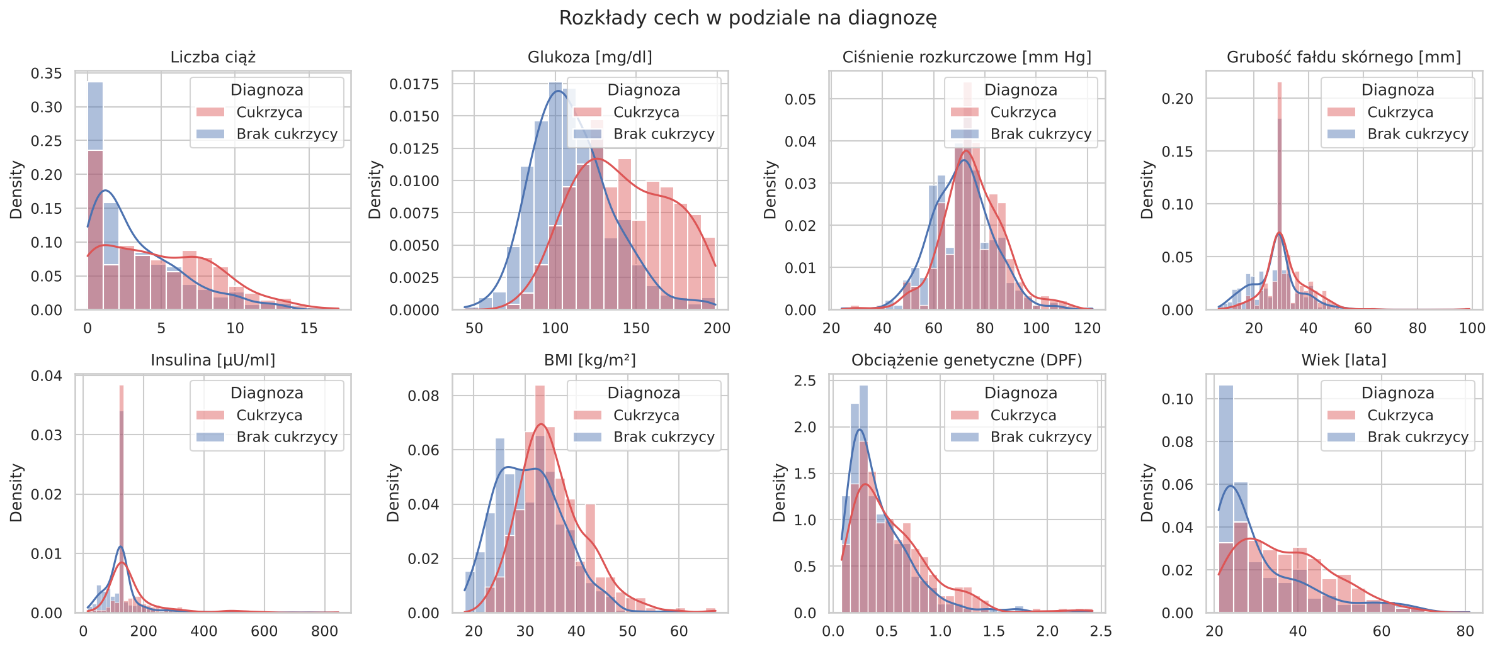
Rysunek 3. Rozkłady cech (histogramy z estymacją gęstości) w podziale na diagnozę
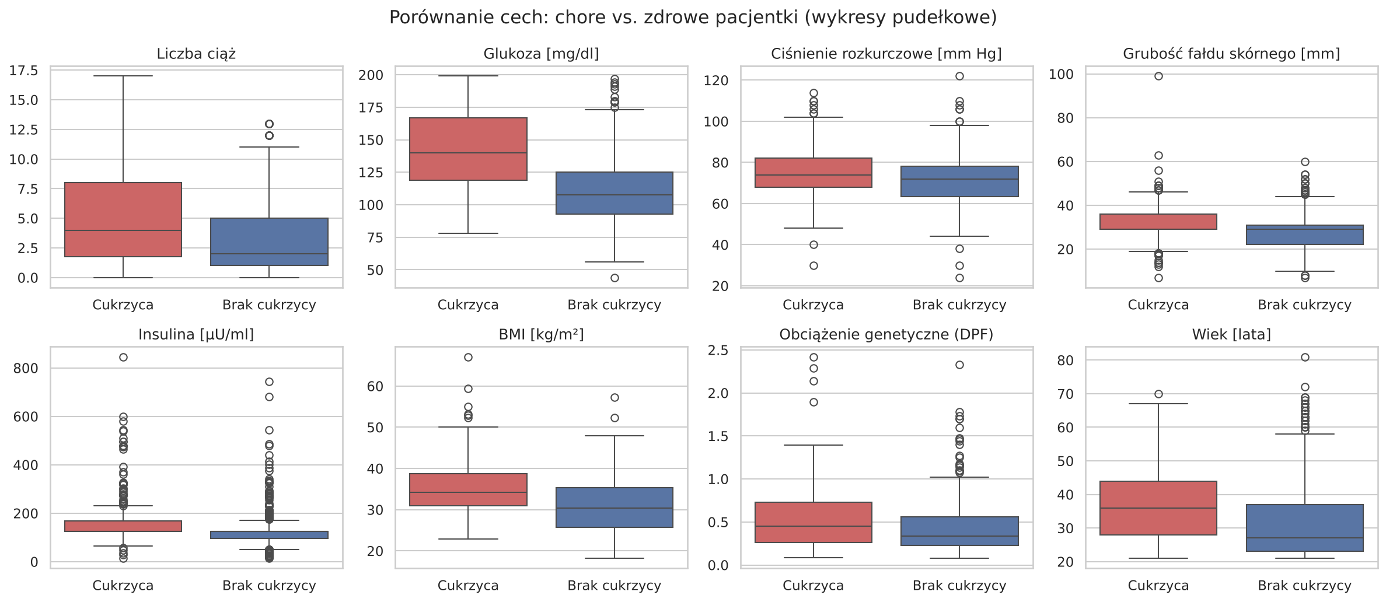
Rysunek 4. Wykresy pudełkowe cech w podziale na diagnozę
Najwyraźniejsze przesunięcie rozkładu widać dla glukozy – u pacjentek chorych rozkład jest wyraźnie przesunięty w stronę wyższych wartości. Mniejsze, ale widoczne różnice dotyczą BMI, wieku i liczby ciąż. Rozkłady ciśnienia krwi i grubości fałdu skórnego w obu grupach w dużej mierze się pokrywają.

5.4 Średnie wartości cech według diagnozy
Tabela 6. Średnie wartości cech w podziale na diagnozę (groupby)
Cecha | Brak cukrzycy | Cukrzyca | Różnica
Glucose | 110,68 | 142,13 | +31,45
Insulin | 127,79 | 164,70 | +36,91
BMI | 30,89 | 35,38 | +4,49
Age | 31,19 | 37,07 | +5,88
Pregnancies | 3,30 | 4,87 | +1,57
BloodPressure | 70,92 | 75,12 | +4,20
SkinThickness | 27,73 | 31,69 | +3,96
DiabetesPedigreeFunction | 0,43 | 0,55 | +0,12

Pacjentki chore mają średnio o ok. 31 mg/dl wyższy poziom glukozy, o 4,5 kg/m² wyższe BMI i są średnio o ok. 6 lat starsze. Wszystkie cechy mają wyższe średnie wartości w grupie chorych.

5.5 Analiza korelacji
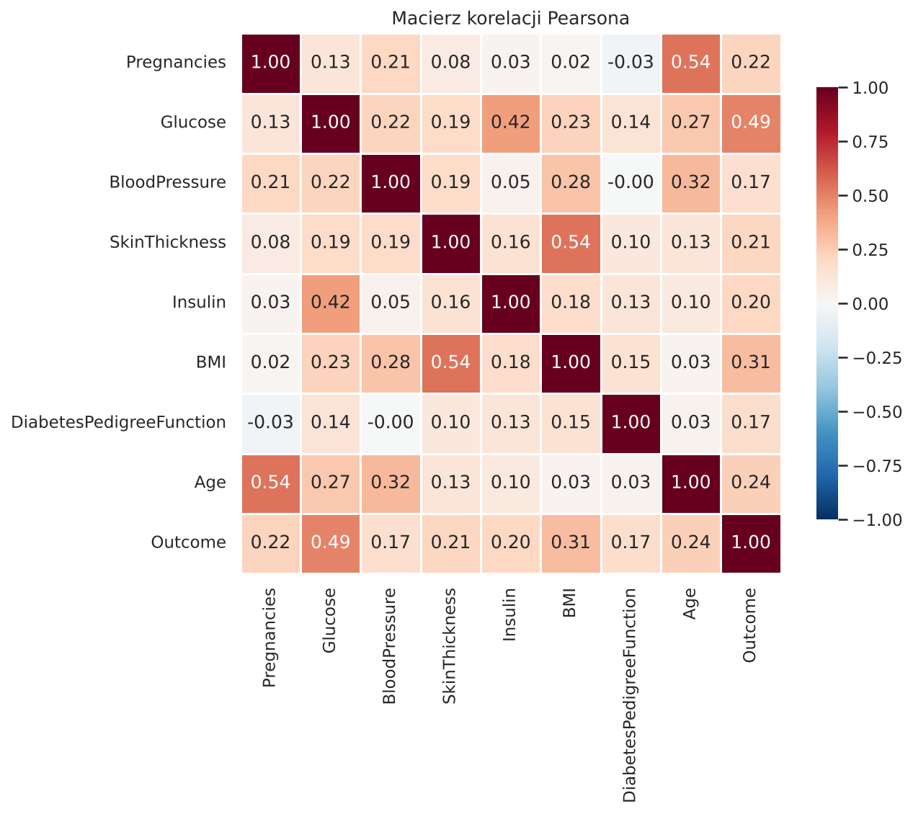
Rysunek 5. Macierz korelacji Pearsona
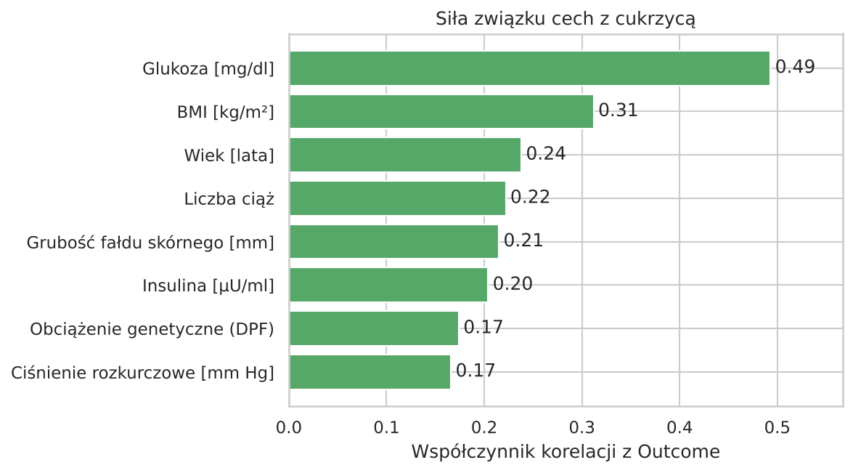
Rysunek 6. Korelacja poszczególnych cech ze zmienną Outcome
Najsilniej ze zmienną docelową skorelowany jest poziom glukozy (r = 0,49), a następnie BMI (0,31), wiek (0,24) i liczba ciąż (0,22). Pozostałe cechy wykazują słabą korelację (0,17–0,21).
Wśród samych cech zauważalne są zależności: wiek – liczba ciąż (0,54), grubość fałdu skórnego – BMI (0,54) oraz glukoza – insulina (0,42). Są to zależności zrozumiałe z medycznego punktu widzenia. Żadna para cech nie jest jednak skorelowana na tyle silnie, aby powodować poważny problem współliniowości w modelu.

5.6 Grupy ryzyka
Tabela 7. Odsetek chorych według grupy wiekowej
Grupa wiekowa | Liczba pacjentek | Liczba chorych | Odsetek chorych
21–30 | 417 | 90 | 21,6%
31–40 | 157 | 76 | 48,4%
41–50 | 113 | 64 | 56,6%
51–60 | 54 | 31 | 57,4%
60+ | 27 | 7 | 25,9%

Tabela 8. Odsetek chorych według kategorii BMI (WHO)
Kategoria BMI | Liczba pacjentek | Liczba chorych | Odsetek chorych
Niedowaga | 4 | 0 | 0,0%
Norma | 102 | 7 | 6,9%
Nadwaga | 179 | 40 | 22,3%
Otyłość | 483 | 221 | 45,8%

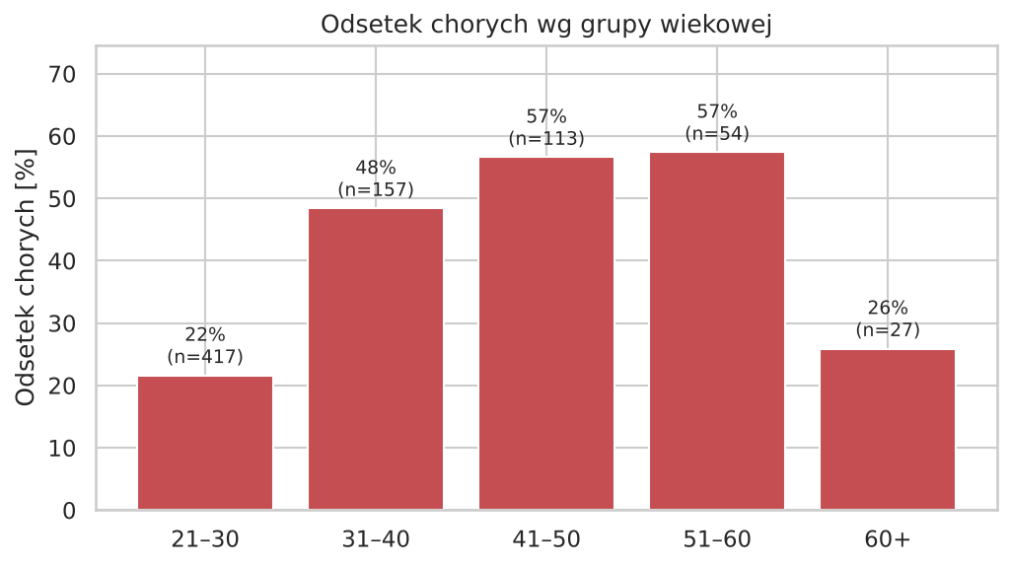
Rysunek 7. Odsetek chorych według grupy wiekowej
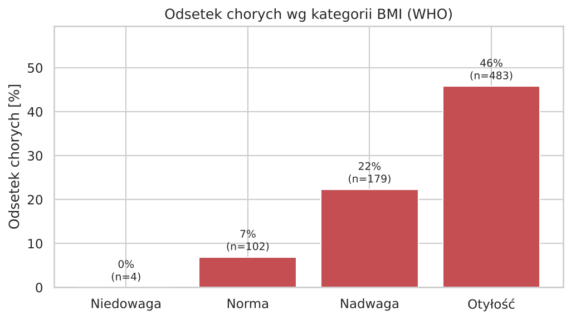
Rysunek 8. Odsetek chorych według kategorii BMI
Odsetek chorych rośnie wraz z kategorią BMI – od 6,9% u kobiet z prawidłową masą ciała do 45,8% u kobiet otyłych, czyli prawie siedmiokrotnie. Podobnie rośnie z wiekiem: od 21,6% w grupie 21–30 lat do ok. 57% w grupach 41–60 lat. Spadek w grupie 60+ należy interpretować ostrożnie, ponieważ grupa ta liczy tylko 27 osób. Również wynik dla niedowagi (4 osoby) nie pozwala na wyciąganie wniosków.
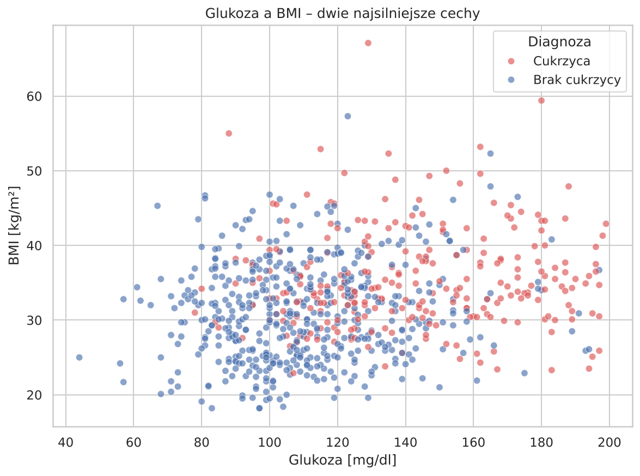
Rysunek 9. Zależność między glukozą a BMI w podziale na diagnozę
Wykres rozrzutu dwóch najsilniejszych cech pokazuje, że przypadki cukrzycy koncentrują się w obszarze wysokiej glukozy i wysokiego BMI, ale obie klasy w znacznym stopniu się nakładają. Sugeruje to, że nie da się idealnie rozdzielić klas na podstawie tych danych, a realistyczna jakość modelu będzie umiarkowana.

6. Model uczenia maszynowego

6.1 Podejście
Porównano trzy modele klasyfikacyjne:
- Dummy Classifier – zawsze przewiduje klasę większościową; stanowi punkt odniesienia, który każdy sensowny model powinien przewyższyć,
- Regresja logistyczna – model główny; prosty, szybki i łatwy do interpretacji (współczynniki pokazują kierunek i siłę wpływu cech),
- Las losowy (Random Forest) – model nieliniowy złożony z 300 drzew decyzyjnych (max_depth = 6, min_samples_leaf = 5), użyty w celu sprawdzenia, czy bardziej złożony model daje lepsze wyniki.
Każdy model działa w identycznym potoku (Pipeline): SimpleImputer(median) → StandardScaler → klasyfikator. Standaryzacja sprowadza cechy do porównywalnej skali, co jest istotne dla regresji logistycznej i pozwala porównywać jej współczynniki.
Dane podzielono na zbiór treningowy (80%, 614 rekordów) i testowy (20%, 154 rekordy) z zachowaniem proporcji klas (stratyfikacja). Na zbiorze treningowym wykonano dodatkowo 5-krotną stratyfikowaną walidację krzyżową, aby ocenić stabilność wyników.

6.2 Miary jakości
- Accuracy – odsetek poprawnych klasyfikacji,
- Precision – jaki odsetek pacjentek oznaczonych przez model jako chore jest rzeczywiście chorych,
- Recall (czułość) – jaki odsetek rzeczywiście chorych model wykrył; w badaniach przesiewowych jest to miara kluczowa,
- F1 – średnia harmoniczna precision i recall,
- ROC-AUC – zdolność modelu do rozróżniania klas niezależnie od progu decyzyjnego (0,5 – losowo, 1 – idealnie).

6.3 Wyniki
Tabela 9. Wyniki modeli (CV – walidacja krzyżowa na zbiorze treningowym; pozostałe – zbiór testowy)
Model | CV ROC-AUC | Accuracy | Precision | Recall | F1 | ROC-AUC
Dummy | 0,500 | 0,649 | 0,000 | 0,000 | 0,000 | 0,500
Regresja logistyczna | 0,843 ± 0,019 | 0,708 | 0,600 | 0,500 | 0,545 | 0,813
Las losowy | 0,837 ± 0,021 | 0,740 | 0,667 | 0,519 | 0,583 | 0,811

Model bazowy (Dummy) osiąga accuracy 64,9%, ale nie wykrywa żadnej chorej pacjentki (recall = 0), co potwierdza, że accuracy jest mylącą miarą dla tego zbioru. Oba właściwe modele osiągają ROC-AUC ≈ 0,81 na zbiorze testowym i ok. 0,84 w walidacji krzyżowej, czyli znacznie powyżej poziomu losowego.
Las losowy uzyskał nieco wyższe accuracy i F1, natomiast regresja logistyczna – minimalnie wyższe ROC-AUC. Różnice są niewielkie i mieszczą się w granicach zmienności widocznej w walidacji krzyżowej (odchylenie standardowe ≈ 0,02). Oznacza to, że bardziej złożony model nie daje istotnej przewagi, a prostsza i łatwiejsza do interpretacji regresja logistyczna jest wystarczająca.
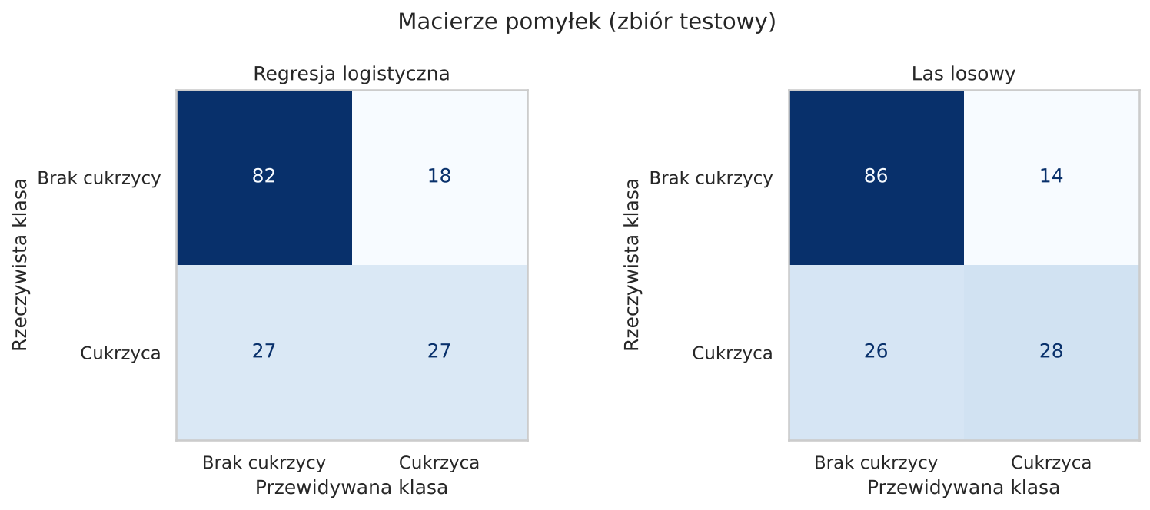
Rysunek 10. Macierze pomyłek na zbiorze testowym
Macierze pomyłek pokazują główną słabość obu modeli przy domyślnym progu 0,5: z 54 chorych pacjentek w zbiorze testowym regresja logistyczna wykrywa 27, a las losowy 28. Około połowa chorych zostaje więc przeoczona.
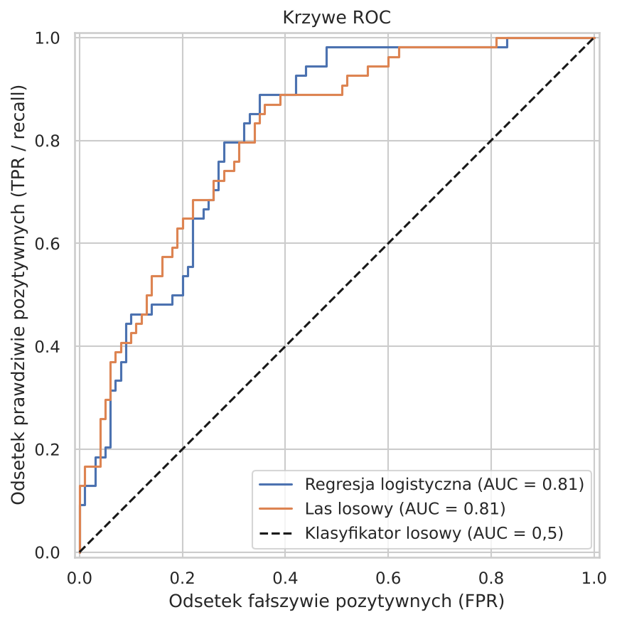
Rysunek 11. Krzywe ROC modeli na zbiorze testowym

6.4 Ważność cech
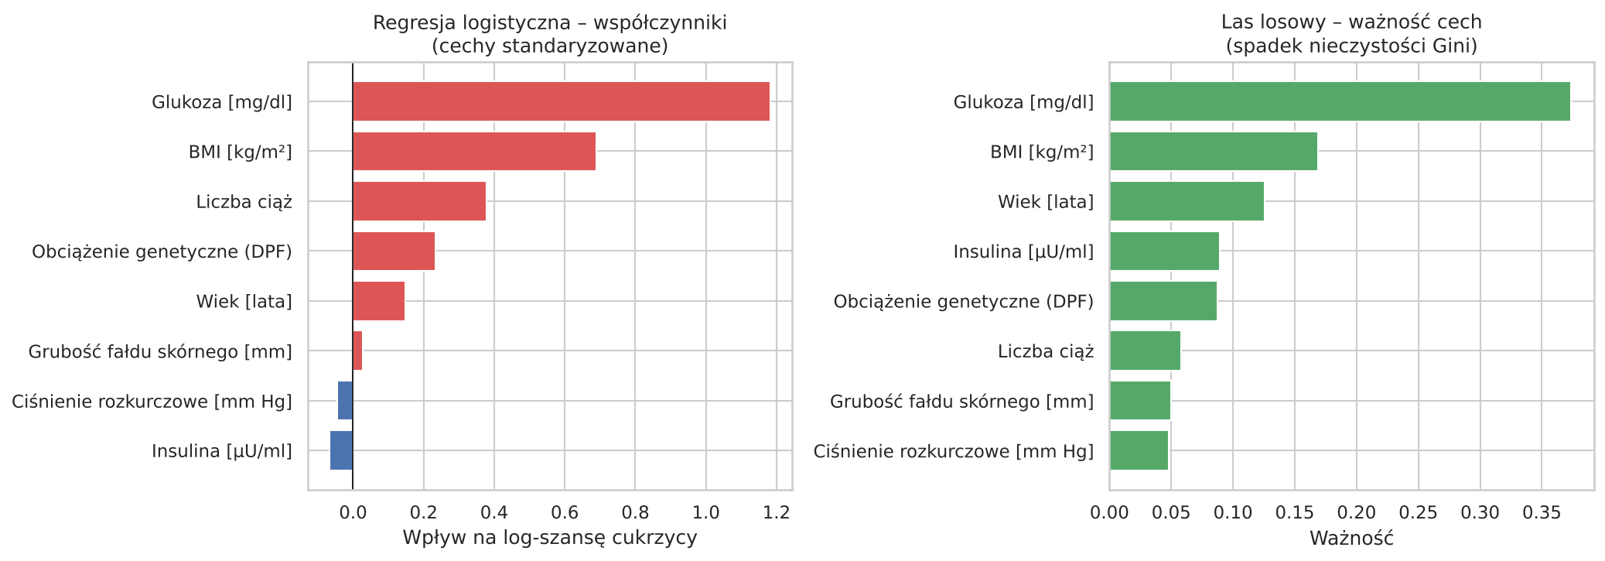
Rysunek 12. Współczynniki regresji logistycznej oraz ważność cech w lesie losowym
Oba modele zgodnie wskazują glukozę jako zdecydowanie najważniejszą cechę, a BMI jako drugą. W regresji logistycznej istotny dodatni wpływ mają również liczba ciąż, obciążenie genetyczne (DPF) i wiek. Współczynniki dla ciśnienia krwi, insuliny i grubości fałdu skórnego są bliskie zeru – po uwzględnieniu pozostałych cech nie wnoszą one dodatkowej informacji (w przypadku insuliny wynika to m.in. z jej korelacji z glukozą oraz dużej liczby uzupełnionych braków). Wyniki modeli są spójne z wnioskami z analizy korelacji.

6.5 Dobór progu decyzyjnego
Domyślnie model zalicza pacjentkę do klasy „cukrzyca”, gdy przewidywane prawdopodobieństwo przekracza 0,5. W zastosowaniu przesiewowym przeoczenie chorej osoby (wynik fałszywie ujemny, FN) jest znacznie groźniejsze niż fałszywy alarm (FP), który zostanie zweryfikowany kolejnym badaniem. Zbadano więc wpływ obniżenia progu.
Tabela 10. Regresja logistyczna – wpływ progu decyzyjnego (zbiór testowy)
Próg | Precision | Recall | F1 | Wykryte chore (TP) | Przeoczone (FN) | Fałszywe alarmy (FP)
0,3 | 0,597 | 0,796 | 0,683 | 43 | 11 | 29
0,4 | 0,614 | 0,648 | 0,631 | 35 | 19 | 22
0,5 | 0,600 | 0,500 | 0,545 | 27 | 27 | 18
0,6 | 0,641 | 0,463 | 0,538 | 25 | 29 | 14

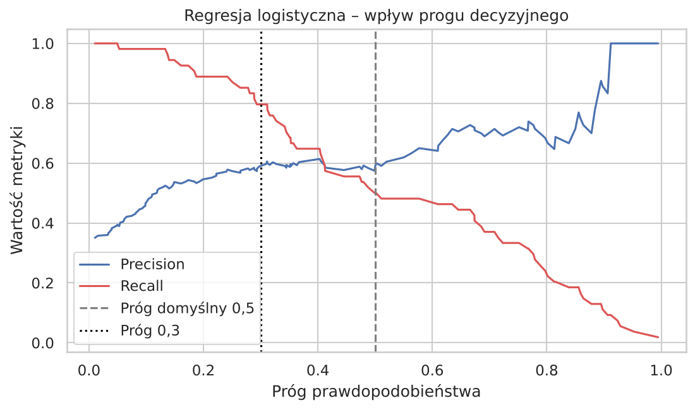
Rysunek 13. Precision i recall w zależności od progu decyzyjnego
Obniżenie progu do 0,3 zwiększa recall z 0,50 do 0,80 – model wykrywa 43 zamiast 27 chorych pacjentek – przy praktycznie niezmienionej precyzji (0,600 → 0,597). Kosztem jest wzrost liczby fałszywych alarmów z 18 do 29. Najwyższą wartość F1 (0,683) również uzyskano przy progu 0,3. W kontekście badań przesiewowych jest to korzystny kompromis.

7. Wnioski
- Jakość danych ma kluczowe znaczenie. Zbiór zawiera dużo ukrytych braków zakodowanych jako 0 (insulina 48,7%, grubość fałdu skórnego 29,6%). Bez ich wykrycia i obsługi statystyki opisowe oraz model byłyby zniekształcone.
- Glukoza jest najważniejszym czynnikiem. Poziom glukozy jest najsilniej związany z cukrzycą (r = 0,49) i jest najważniejszą cechą w obu modelach. Kolejne istotne czynniki to BMI, wiek i liczba ciąż.
- Otyłość i wiek wyraźnie zwiększają ryzyko. Odsetek chorych wzrasta z 6,9% przy prawidłowej masie ciała do 45,8% przy otyłości oraz z 21,6% w grupie 21–30 lat do ok. 57% w grupach 41–60 lat.
- Prosty model jest wystarczający. Regresja logistyczna i las losowy osiągają porównywalną jakość (ROC-AUC ≈ 0,81 na zbiorze testowym, ≈ 0,84 w walidacji krzyżowej). Regresja logistyczna jest prostsza i łatwiejsza do interpretacji, dlatego została wybrana jako model główny.
- Próg decyzyjny należy dobrać do zastosowania. Przy progu 0,5 model wykrywa tylko połowę chorych. Obniżenie progu do 0,3 pozwala wykryć ok. 80% chorych przy niezmienionej precyzji, co jest korzystniejsze w badaniach przesiewowych.

8. Ograniczenia i kierunki rozwoju

8.1 Ograniczenia
- Mały zbiór danych – 768 rekordów i 154 w zbiorze testowym; pojedyncze błędne klasyfikacje wyraźnie wpływają na metryki.
- Jednorodna populacja – wyłącznie kobiety pochodzenia Pima w wieku co najmniej 21 lat. Wyników nie można bezpośrednio uogólniać na mężczyzn ani inne populacje.
- Duża liczba braków w kolumnach Insulin i SkinThickness – uzupełnienie medianą upraszcza rzeczywisty rozkład tych cech.
- Charakter edukacyjny – model nie był walidowany klinicznie i nie może zastępować diagnozy lekarskiej.

8.2 Możliwe kierunki rozwoju
- zastosowanie zaawansowanych metod uzupełniania braków (np. KNNImputer, imputacja wielokrotna),
- strojenie hiperparametrów modeli (GridSearchCV) oraz test innych algorytmów (np. gradient boosting),
- uwzględnienie niezbalansowania klas (parametr class_weight, techniki typu SMOTE),
- walidacja modelu na danych z innych populacji.

Bibliografia
[1] Smith J.W., Everhart J.E., Dickson W.C., Knowler W.C., Johannes R.S., „Using the ADAP learning algorithm to forecast the onset of diabetes mellitus”, Proceedings of the Annual Symposium on Computer Application in Medical Care, 1988, s. 261–265.
[2] Pima Indians Diabetes Database, UCI Machine Learning Repository / Kaggle, https://www.kaggle.com/datasets/uciml/pima-indians-diabetes-database
[3] Dokumentacja biblioteki Pandas, https://pandas.pydata.org/docs/
[4] Dokumentacja biblioteki scikit-learn, https://scikit-learn.org/stable/
[5] World Health Organization, klasyfikacja wskaźnika masy ciała (BMI) dla osób dorosłych, https://www.who.int

